Лабораторная работа №10
- Тема
Настройка проектов в Visual Studio.

- Задание
Разобраться со свойствами проекта в Visual Studio и получить практические навыки в настройке свойств проекта.
Написать отчет: титульный лист, тема работы, задание, теоретические материалы, создать приложение и научиться работать со свойства (скриншоты), создать свою конфигурацию проекта (скриншоты), выводы.

- Теоретические материалы
Проект - это отправной пункт для разработки приложений, компонентов и служб в Visual Studio. Он служит контейнером, который управляет исходным кодом, подключениями к данным и ссылками. Проект организован как часть решения, в состав которого может входить несколько независимых друг от друга проектов.
Проект можно изменять. Из-за различий в конструкторах проектов для различных языков процедура изменения папки выходных файлов различается.
Конфигурации сборок позволяют хранить несколько версий свойств решения и проектов. Быстрый доступ к активной конфигурации и изменить ее. Это дает возможность создать несколько конфигураций в одном проекте.

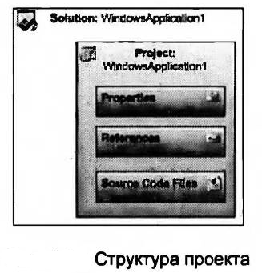
Подобно свойствам решения, свойства проекта просматриваются и настраиваются при помощи набора страниц свойств, доступ к которым можно получить через меню Project | Properties. Эти страницы свойств находятся в диалоговом окне, которое называется конструктором проекта (Project Designer). На рисунке показан конструктор проекта, в котором отображен простой проект библиотеки классов. Разные языки и разные типы проектов приведут к появлению разных страниц свойств в конструкторе проектов. Например, страница свойств Application для проекта на Visual Basic содержит несколько другую информацию и выглядит иначе, чем идентичный проект на Visual CU (хотя основная цель страницы остается той же самой).
В общем случае, вы используете свойства проекта для управления:
- общими атрибутами проекта, такими как название сборки и тип проекта;
- способом сборки/компиляции проекта;
- конфигурацией отладчика для проекта;
- ресурсов, используемых проектом;
- подписями и настройками системы безопасности.
Давайте изучим некоторые из самых часто используемых страниц свойств проекта и кратко обсудим опции, которые можно настроить в каждой из них.
- Application. Страница свойств Application позволяет вам настраивать название сборки, корневое пространство имен (и пространство по умолчанию), тип приложения и выхода, а также стартовый объект. Для приложений Windows Forms через эту страницу настраиваются также режимы аутентификации и визуальные стили. Обратите внимание, что имеющиеся в этом диалоге опции зависят от типа проекта и выбранного языка.
  - Assembly name — это имя сборки, которая будет получена в результате компиляции проекта. По умолчанию совпадает с именем проекта. Используемое расширение определяется выходным типом проекта.
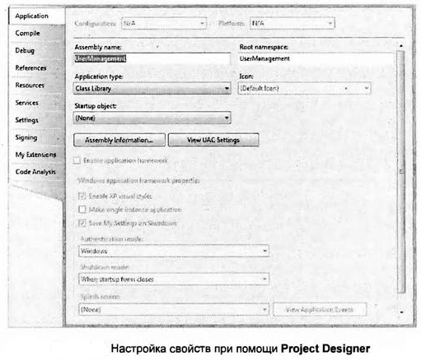
  - Root/Default namespace — здесь указывается пространство имен, которое используется всеми типами, объявленными в проекте. Это свойство можно также объявить вручную в коде.
  - Output type — для проектов на Visual Basic обозначается как Application type. Это значение определяет выходной тип проекта (библиотека классов, приложение Windows, консольное приложение).
  - Startup object — этот объект используется для настройки точки входа проекта. Для приложений Windows это будет форма по умолчанию (или в случае C# — программная точка входа для формы), которая должна запускаться при выполнении приложения. Для консольных приложений это будет главная процедура, которая реализует консоль. Проекты библиотек классов не имеют точки входа и будут иметь здесь значение Not set.
  - Icon — это значок для сборки. Опция не применима для библиотек классов или Web-проектов.
  - Resource file — это текстовое поле можно использовать для указания пути и имени файла ресурсов. Файлы ресурсов содержат неисполняемое содержимое (такое как строки, изображения или даже сохраненные объекты), которые необходимо развертывать вместе с приложением.
  - Visual styles—флажок Enable ХР visual styles позволяет вам указать, будет ли приложение поддерживать темы оформления ХР. Эта опция не применима ни к каким проектам, кроме проектов приложений Windows.
  - Windows application framework properties— Visual Basic предоставляет набор свойств, которые специфичны для проектов приложений Windows. Эти свойства позволяют вам настраивать начальную заставку проекта, поддерживаемый проектом режим аутентификации (аутентификация Windows или самого приложения) и режим завершения проекта. Режим завершения указывает, должно ли приложение завершаться при закрывании начальной формы или после закрывания последней загруженной формы приложения.
- Build. Страница свойств Build используется с проектами на Visual C# для подстройки установок, которые связаны с конфигурациями сборки. При помощи этого диалогового окна вы можете выбрать, нужно ли включать константы debug и trace и указать символы условной компиляции. Здесь находятся также настройки уровней предупреждений и ошибок, а также выхода сборки. Более подробное исследование имеющихся здесь опций см. в главе 10.
- Build Events. Для каждого проекта Visual Studio порождает событие перед сборкой и событие после нее. На этой странице вы можете указать команды, которые должны быть выполнены при возникновении этих событий. Здесь можно также указать варианты порождения события после сборки: всегда, только после успешной сборки или только тогда, когда сборка обновляет вывод проекта. События сборки особенно полезны для запуска системных и модульных тестов для только что перекомпилированных проектов. Если вы запустите набор модульных тестов из события после сборки, то цикл тестирования будет встроен в цикл сборки.
Если вы укажете команды в событии до сборки или событии после сборки, то Visual Studio создаст командный файл для каждого события и поместит их в каталог bin\debug. Эти файлы (с именами PreBuildEvent.bat и PostBuildEvent.bat) будут содержать команды, которые вы ввели на странице свойств Build Events. В случае возникновения ошибки при выполнении команд событий сборки вы можете вручную изучить и запустить эти файлы (для выявления ошибки).
Compile (только для VB). Страница свойств Compile используется в проектах на Visual
- Basic для управления оптимизациями компиляции и общими опциями компиляции для
выходного пути, а также предупреждениями и ошибками процесса компиляции.
  - Compile Options — для включения или выключения этих настроек вы используете раскрывающиеся списки Option strict, Option explicit и Option infer. Вы можете также управлять типом сравнений проекта (двоичные или текстовые) при помощи раскрывающегося списка Option compare.
  - Compiler Conditions — Visual Basic позволяет вам настроить уровень уведомлений, предоставляемых при обнаружении в процессе компиляции любого из имеющихся условий. Например, одно из условий — это Unqsed Local Variable (Неиспользуемая локальная переменная). Если в исходном коде при компиляции обнаружено это условие, то вы можете (по вашему выбору) интерпретировать это либо как предупреждение, либо как ошибку, либо полностью его игнорировать.
  - Build Events— Visual Basic позволяет вам получить доступ к странице свойств Build Events (см. объяснение ранее) при помощи кнопки Build Events, находящейся на этом экране.
  - Misc Compile Options — вы можете отключить все предупреждения компилятора, интерпретировать все предупреждения как ошибки и генерировать во время компиляции файл документации XML. Это приведет к созданию XML-файла с таким же именем, как и у проекта; в нем будут содержаться все комментарии вашего исходного кода (в определенном формате).
- Debug. Страница свойств Debug позволяет вам изменить поведение отладчика Visual
Studio.
  - Start Action — вы используете эту опцию для того, чтобы указать, следует ли при старте отладчика запустить какую-либо программу, URL или сам текущий проект.
  - Start Options — вы используете эту опцию для того, чтобы указать аргументы командной строки, которые необходимо передать в выполняющийся проект, чтобы настроить рабочий каталог проекта или отлаживать процесс на удаленном компьютере.
  - Enable Debuggers — вы используете флажки этого раздела для включения или выключения таких вещей, как поддержка отладки неуправляемого кода, поддержка отладки хранимых процедур SQL и использование Visual Studio в качестве хоста процесса отладчика.
- Publish. Страница свойств Publish дает вам возможность настроить многие специфичные для dickOnce-свойства. Вы можете указать местоположение для публикации приложения, место инсталляции (если оно отличается от места публикации), а также различные настройки инсталляции (включая предварительные требования и опции обновления). Вы можете также управлять схемой присваивания версий для публикуемых сборок.
- References (Visual Basic). Страница свойств References используется в проектах Visual Basic для выбора сборок, на которые ссылается проект, и для импорта в проект пространств имен. Этот экран позволяет вам также сделать к проекту запрос для того, чтобы определить, есть ли в нем неиспользуемые ссылки. Это делается при помощи кнопки Unused References.
- Reference Paths (Visual С#). Страница свойств Reference Paths позволяет вам задать информацию о пути для того, чтобы помочь Visual Studio искать сборки, на которые ссылается проект. Visual Studio будет сначала пытаться разрешить ссылки на сборки при помощи поиска в каталоге текущего проекта. Если сборка здесь найдена не будет, то для ее поиска будут использоваться указанные на данной странице свойств пути. Visual Studio также проверит каталог obj проекта (но только после того, как использует указанные вами на этом экране пути).
- Resources. Ресурсы — это такие элементы, как строки, изображения, значки, аудиофайлы, а также те. файлы, которые встраиваются в проект и используются при проектировании и на этапе выполнения. Страница свойств Resource позволяет вам добавлять, редактировать и удалять ресурсы, связанные с данным проектом.
- Security. Для приложений ClickOnce страница свойств Security позволяет обеспечить разрешения системы безопасности для доступа к коду при выполнении приложения ClickOnce. Поддерживаются различные сценарии полных и частичных доверительны* отношений.
- Settings. Настройки приложений— это динамически настраиваемые пары "имя/значение", которые могут использоваться для хранения информации, специфичной для вашего проекта/приложения. Страница свойств Settings позволяет вам добавлять, редактировать и удалять эти пары имя/значение.
- Каждой настройке может быть автоматически назначена область действия — приложение или пользователь, а также и значение по умолчанию. Приложения могут использовать эти настройки на стадии выполнения.
- Signing. Страница свойств Signing позволяет вам сделать так, чтобы Visual Studio подписывала сборку проекта (и ее манифесты для ClickOnce); для этого надо указать ключевой файл. Вы можете также указать на этом экране опцию Delay signing.

Конфигурации проекта
В Visual Studio можно определить два уровня конфигураций построения: конфигурации построения решений и конфигурации проектов.
Конфигурация построения решения указывает способ построения и (если данная возможность включена) развертывания определенных проектов в составе решения. Для определения новой конфигурации построения решения необходимо открыть диалоговое окно Диспетчер конфигураций и выбрать в меню Конфигурация активного решения команду Создать. Каждая запись конфигурации решения включает имя проекта, параметр конфигурации, параметр платформы, параметр построения и (если поддерживается) параметр развертывания. Сочетание вида конфигурации решения и выбранной платформы определяет конфигурацию проекта, которая будет использоваться. Интегрированная среда разработки Visual Studio автоматически назначает решением конфигурации построения при:
  - добавлении платформы проекта по выбранной возможностью создать новые платформы решения
  - добавлении конфигурации проекта по выбранной возможностью создать новые конфигурации решения.
  - добавлении нового проекта, предназначенного для развертывания на нескольких платформах, одна из которых является новой.

Преименование проекта/каталога проекта в Visual Studio
Чтобы полностью переименовать решение Visual Studio, включая каталоги проекта и решения, название исполняемого файла и пространство именнеобходима выполнить следующие действия:
- Делаем резервную копию папки с решением.
- Решение и проект переименовываем в студии
- Имя исполняемого .exe файла изменяем в свойствах проекта - поле Assembly name
- Для переименования пространства имен используем встроенную функцию рефакторинга - выделяем в одном из файлов название и в контекстном меню выбираем Refactor->Rename
- Каталог решения и проекта переименовываем на уровне файловой системы. При попытке войти в решение через список последних решений выдаст ошибку, соглашаемся с удалением неверного пути и открываем решение вручную File - Open.
- При входе в решение все равно выдает ошибку "не найден проект" игнорируем ее, если предложит загрузить проект из системы управления версиями, отказываемся. На каждый не найденный проект меняем свойства File Path на переименованный каталог, перегружаем проект. Если панель со свойствами не отображается для ошибочных проектов, включаем ее из меню View.

- Скриншоты работы со свойствами
Новый путь сборки
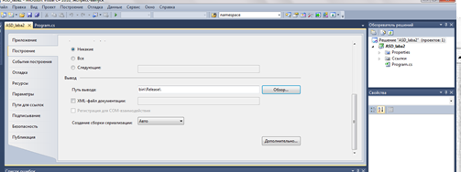
Диспетчер конфигураций
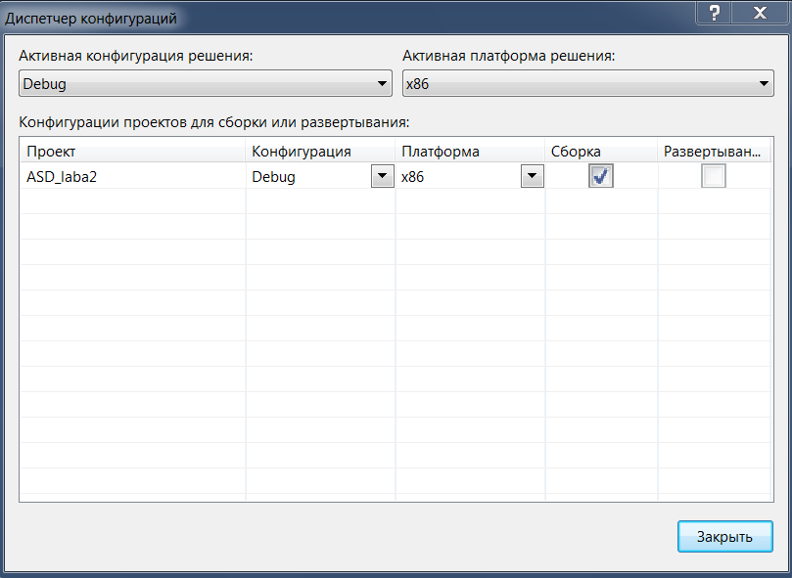

- Источники
http://visualstudios.ru/reshenija-i-proekty/svojstva-proekta.html
https://msdn.microsoft.com/ru-ru/library/z15yzzew.aspx
http://www.viva64.com/ru/l/0004/
https://msdn.microsoft.com/ru-ru/library/vstudio/3e92t91t(v=vs.100).aspx
http://habrahabr.ru/post/237585/

